K14/3-230

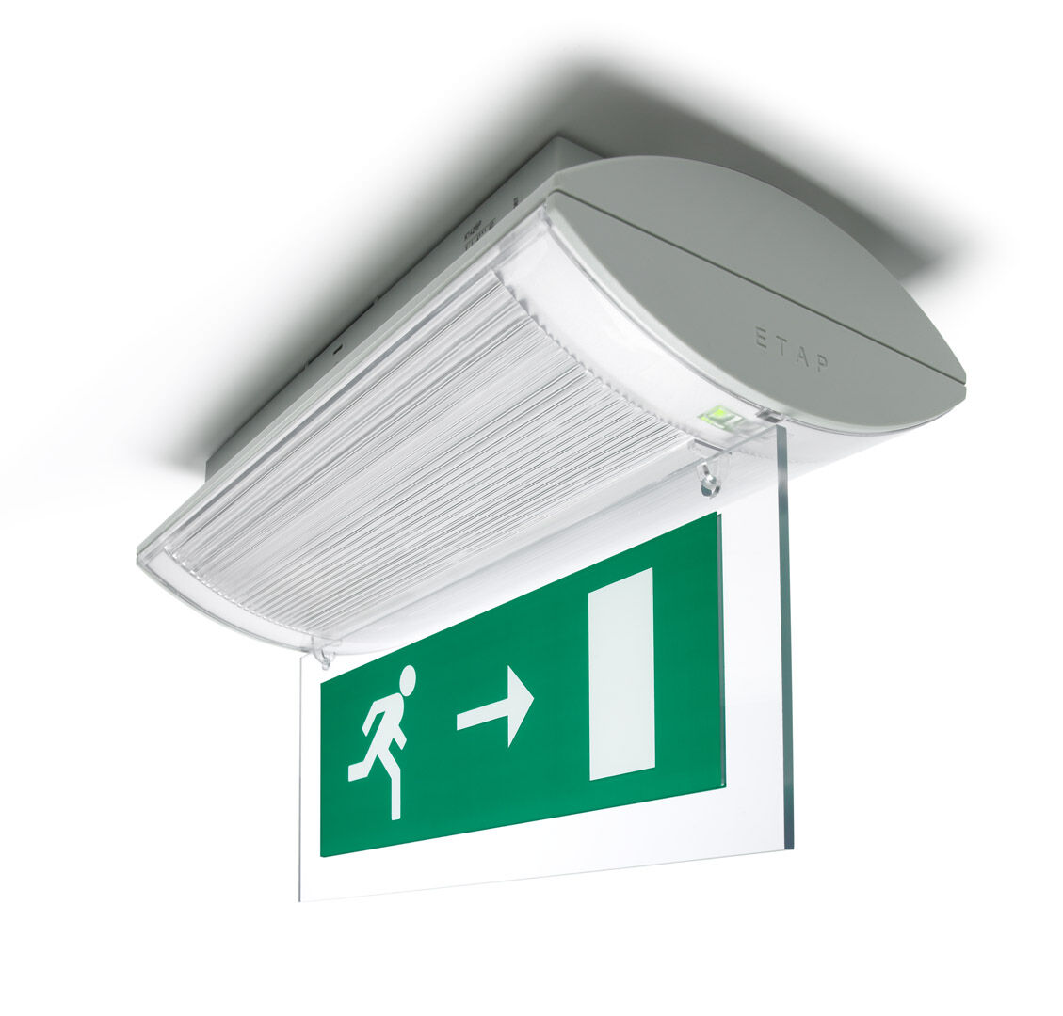
Alumbrado de emergencia grande señalización (f) por un y ambos lados. Montaje empotrado. Centralizada. Dimensiones: 304 mm x 155 mm x 73 mm. Apertura sin tornillos, conexión eléctrica automática (hasta 2.5mm²), accesorios adicionales para empotrar. Lumen emergencia: 240 lm. Consumo de energía: 4.2 W. Tensión: 220-230V. La distancia de visualización del pictograma es 26 m. Para uso con sistema de baterías centralizadas a 230 V AC/DC. Modo permanente. Clase de aislamiento: clase II. Seguridad fotobiológic IEC/TR 62778: RG0. Policarbonato resistente a impactos carcasa, RAL9018 - blanco papiro. Grado de protección IP: IP42. Grado de protección IK: IK04. Comprobación del filamento: 850°C. 5 años de garantía en luminarias, fuente de luz, controlador y la batería. Certificaciones: CE, ENEC. La luminaria ha sido desarrollada y producida según la norma EN 60598-1 en una empresa certificada ISO 9001 e ISO 14001.

